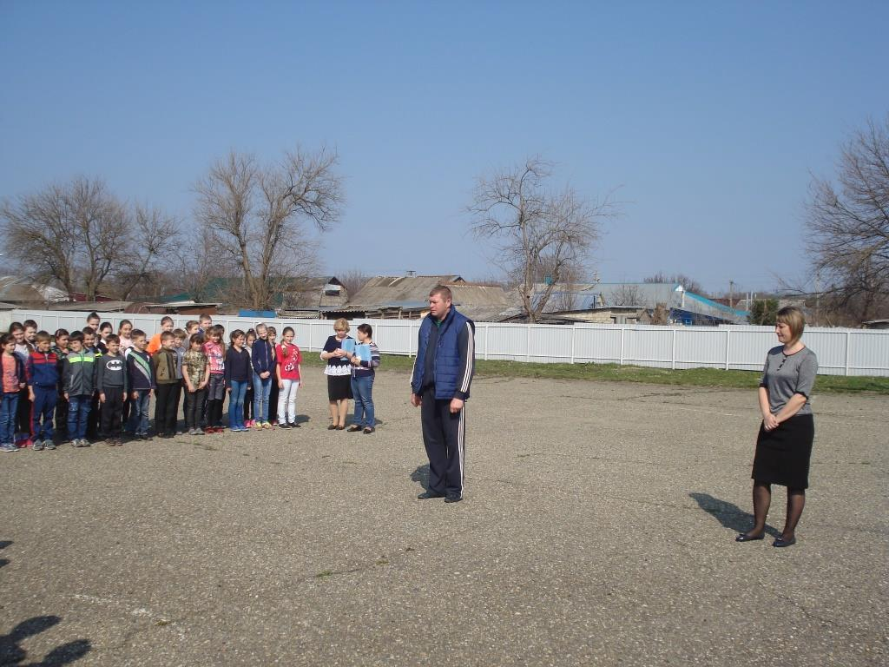

НЕДЕЛЯ БЕЗОПАСНОСТИ В СОШ № 9

